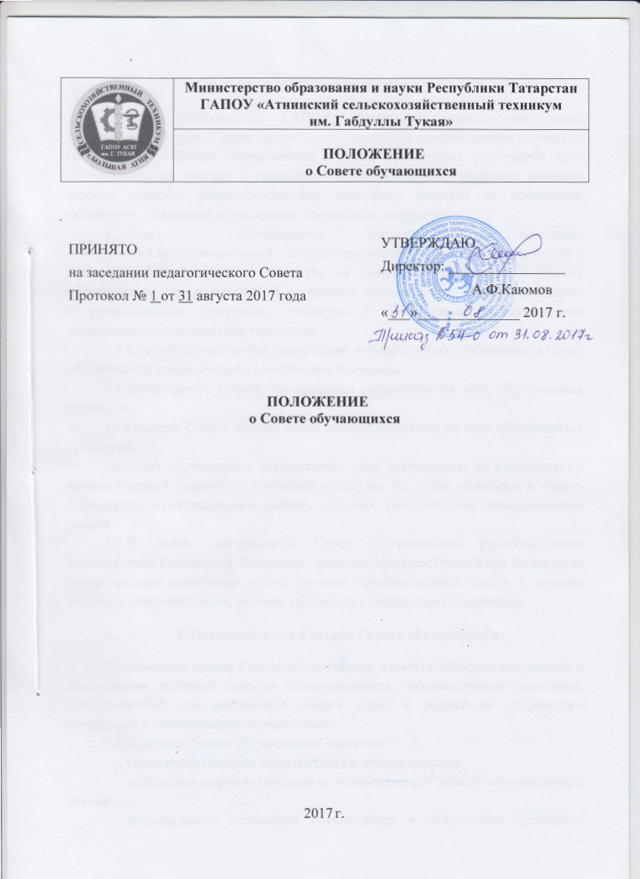

- Общие положения

  - Совет обучающихся ГАПОУ «Атнинский сельскохозяйственный технкум им. Габдуллы Тукая» создается по инициативе администрации техникума по решению собрания обучающихся в целях обеспечения реализации прав обучающихся на участие в управлении образовательным процессом, решения важных вопросов жизнедеятельности молодежи, развития ее социальной активности, поддержки и реализации социальных инициатив.
  - Совет обучающихся создается как постоянно действующий представительный и координирующий орган обучающихся очной и заочной форм обучения и действует на основании положения о Совете обучающихся, принимаемого на собрании обучающихся, Совете техникума и утвержденного директором техникума в соответствии с внутренними нормативными документами техникума.
  - Каждый обучающийся имеет право избирать и быть избранным в Совет обучающихся в соответствии с настоящим Положением.
  - Деятельность Совета обучающихся направлена на всех обучающихся техникума.
  - Решения Совета обучающихся распространяются на всех обучающихся техникума.
  - Совет обучающихся осуществляет свою деятельность во взаимосвязи с администрацией техникума, с отделом культуры, по делам молодежи и спорту Атнинского муниципального района, другими молодежными объединениями района.
  - В своей деятельности Совет обучающихся руководствуется Конституцией Российской Федерации, законодательством Российской Федерации, нормативными правовыми актами органов государственной власти и органов местного самоуправления, уставом техникума и настоящим Положением.

Основные цели и задачи Совета обучающихся

  - Основной целью Совета обучающихся является объединение усилий и координация действий органов самоуправления, администрации техникума, преподавателей для достижения общих задач в реализации творческого потенциала и социализации обучающихся.
  - Задачами Совета обучающихся являются:
- укрепление единства обучающихся и преподавателей;
- укрепление взаимопонимания и взаимопомощи между обучающимися техникума;
- формирование отношения обучающихся к актуальным проблемам образования и воспитания в техникуме;
- содействие развитию нравственно-патриотической и воспитательной работы в техникуме;
- активное участие обучающихся в творческой, исследовательской и научной работе;
- формирование активной жизненной позиции обучающихся;
- поддержка и развитие самоуправления и традиций техникума;
- создание условий для наиболее полного раскрытия творческого потенциала обучающихся техникума;
- содействие улучшению материального и бытового положения обучающихся техникума;
- профилактика асоциальных проявлений в молодежной среде;
- поддержание правопорядка в молодежной среде совместно с правоохранительными органами;
- содействие в организации здорового образа жизни обучающихся техникума;
- формирование экологической культуры обучающихся как элемента общечеловеческой культуры;
- участие в организации досуга и отдыха обучающихся техникума;
- укрепление связей с выпускниками техникума;
- участие в городских, районных, областных, региональных мероприятиях для поднятия статуса обучающихся техникума и утверждения престижа учебного заведения;
- установление и поддержание тесных отношений с обучающимися других учебных заведений Республики Татарстан.
  - В связи с вышепоставленными целями и задачами Совет обучающихся осуществляет следующую деятельность:
- организует участие обучающихся в общественной жизни техникума;
- вносит предложения в администрацию техникума, направленные на решение важных вопросов, касающимся обучающихся и молодежи;
- также деятельность Совета обучающихся может быть направлена на решение других задач, определяемых с учетом специфики региона, муниципального образования, техникума.

3.Организационное строение и руководящие органы Совета обучающихся
  - Членство в Совете обучающихся является добровольным.
  - В Совет обучающихся входят:
- представители учебных групп очного и заочного отделений техникума из числа активных студентов;
- председатель Совета общежития.
  - Председатель Совета обучающихся избирается на заседании Совета обучающихся путем открытого голосования сроком на 2 года.
  - Заместитель Совета обучающихся назначается председателем Совета.
  - Из числа обучающихся, вошедших в состав Совета обучающихся, формируются следующие комитеты:
- Комитет по учебной работе
- Комитет по культуре
- Комитет по физкультуре и спорту
- Комитет социального развития и трудоустройства
- Школа волонтеров
  - Органы управления Совета обучающихся:
- Высшим органом управления является общее собрание Совета обучающихся, которое проводится по мере необходимости, но не реже одного раза в месяц.
- В период между общими собраниями проводятся заседания комитетов под руководством ответственных за работу обучающихся.
- Ежедневное руководство осуществляют председатель и заместитель председателя.
  - Деятельность Совета обучающихся со стороны администрации техникума координируется директором техникума, заместителем директора по учебно-воспитательной работе, педагогом – организатором.

Взаимодействие Совета обучающихся с администрацией техникума

  - Взаимодействие Совета обучающихся с администрацией техникума регулируются Положением о Совете обучающихся в техникуме.
  - Совет обучающихся взаимодействует с администрацией техникума на основе принципов сотрудничества и автономии.
  - Представители администрации техникума могут присутствовать на заседаниях Совета обучающихся.
  - Рекомендации Совета обучающихся рассматриваются соответствующими органами управления техникума.
  - Решения по вопросам жизнедеятельности техникума представители администрации принимают с учетом решений Совета обучающихся.

Права и обязанности Совета обучающихся

  - Совет обучающихся имеет право:
- участвовать в разработке и совершенствовании нормативных актов, затрагивающих интересы обучающихся техникума;
- участвовать в оценке качества образовательного процесса, готовить и вносить предложения в органы управления техникума по его оптимизации с учетом научных и профессиональных интересов студенчества, корректировке расписания учебных занятий, графика проведения зачетов, экзаменов, организации производственной практики, организации быта и отдыха обучающихся;
- участвовать в решении социально-бытовых и финансовых вопросов, затрагивающих интересы обучающихся, в том числе в распределении средств стипендиального фонда, дотаций и средств, выделяемых на культурно-массовые и спортивно-оздоровительные мероприятия, отдых и лечение;
- участвовать в рассмотрении вопросов, связанных с нарушениями обучающимися учебной дисциплины и правил внутреннего распорядка в техникуме и в общежитии;
- участвовать в разработке и реализации системы поощрений обучающихся в разных сферах учебной и внеучебной деятельности, в том числе принимающих активное участие в деятельности Совета обучающихся и общественной жизни техникума;
- рассматривать и участвовать в разбирательстве заявлений и жалоб обучающихся техникума;
- запрашивать и получать в установленном порядке от органов управления техникума необходимую для деятельности Совета обучающихся информацию;
- вносить предложения по решению вопросов использования материально- технической базы и помещений техникума;
- пользоваться в установленном порядке информацией, имеющейся в распоряжении органов управления техникумом;
- обжаловать в установленном порядке в вышестоящих органах приказы и распоряжения, затрагивающие интересы обучающихся;
- в случаях нарушения и ограничения прав и свобод обучающихся, а также прав Совета обучающихся вносить предложения в органы управления техникумом о принятии мер по восстановлению нарушенных прав и применению мер дисциплинарного воздействия к виновным лицам;
- определять и использовать законные формы протеста для защиты прав и свобод обучающихся, а также прав Совета обучающихся;
- принимать непосредственное участие в планировании, подготовке, проведении и анализе внеучебных мероприятий техникума;
- принимать участие в работе советов (комитетов, комиссий), создаваемых в техникуме.
  - Совет обучающихся обязан:
- проводить работу, направленную на повышение сознательности обучающихся и их требовательности к уровню своих знаний, воспитание бережного отношения к имущественному комплексу техникума; укрепление учебной дисциплины и правопорядка в учебных корпусах и общежитии, повышение гражданского самосознания обучающихся, воспитание чувства долга и ответственности;
- проводить работу с обучающимися по выполнению устава и правил внутреннего распорядка техникума;
- содействовать органам управления техникума в вопросах организации образовательной деятельности;
- своевременно и в установленном порядке рассматривать все заявления и обращения обучающихся, поступающие в Совет обучающихся;
- проводить работу в соответствии с Положением и планом деятельности Совета обучающихся на учебный год;
- поддерживать социально значимые инициативы обучающихся;
- содействовать созданию необходимых социально-бытовых условий, также условий для учебы и отдыха обучающихся;
- представлять и защищать интересы обучающихся перед органами управления техникумом, государственными органами, общественными объединениями, иными организациями и учреждениями;
- информировать органы управления техникумом о своей деятельности.

Обеспечение деятельности Совета обучающихся

  - Администрация техникума несет расходы, необходимые для обеспечения деятельности Совета обучающихся.
  - Для обеспечения деятельности Совета обучающихся администрация техникума предоставляет в безвозмездное пользование помещения (кабинеты), средства связи, оргтехнику и другие необходимые материалы, средства и оборудование.

Заключительные положения

  - Изменения и дополнения в настоящее положение могут быть вынесены на рассмотрение и обсуждение общего собрания Совета обучающихся.
  - Настоящее положение вступает в силу с момента утверждения директором техникума.

